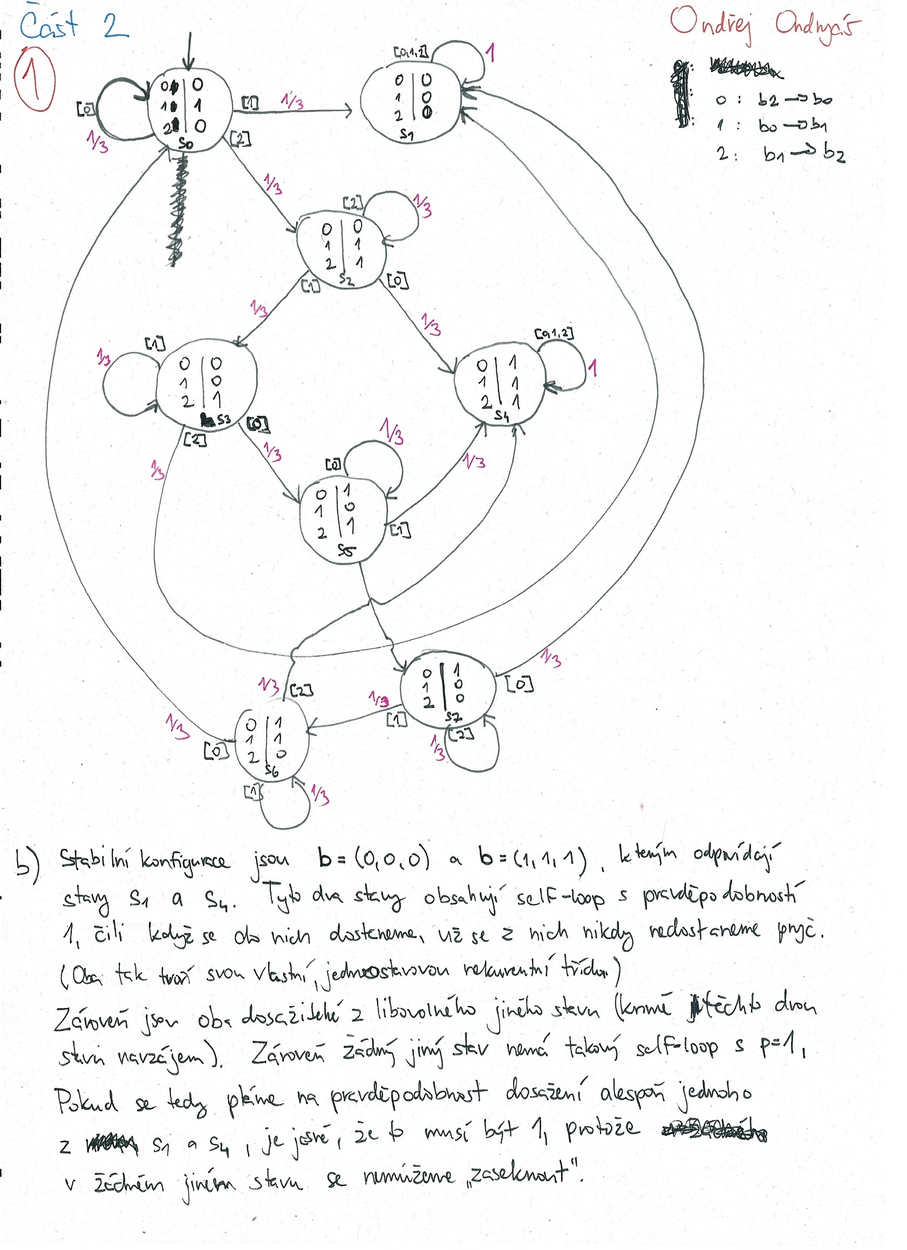

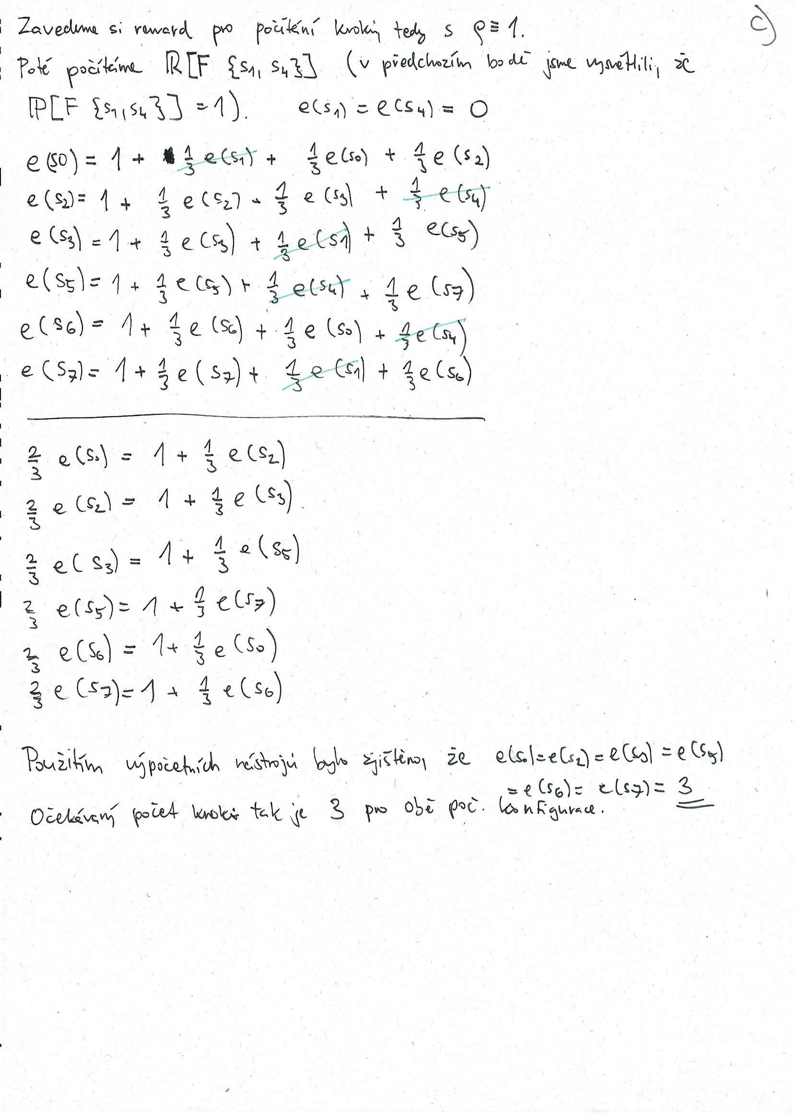

Když se na tento příklad zpětně dívám, je mi celkem jasné, že by šel vytvořit i model s výrazně nižším počtem stavů. Je vidět, že ty stavy 0, 2, 3, 5, 6 a 7 jsou do velmi značné míry jaksi „totožné“ a předpokládám, že by šly „smrsknout“ do jednoho. Této intuici napovídá i ta soustava rovnic, ve které je většina rovnic vlastně „stejných“ a tvoří takového hada… každopádně, zadání nepožaduje nijak „minimální“ řetězec a věřím, že tento je správný, leč ne optimální.

Pro ověření výsledků jsem si zkusil namodelovat zadání v PRISMU:

dtmc

module iam_test

a: [0..1] init 0;

b: [0..1] init 1;

c: [0..1] init 0;

[] zero -> true;

[] one -> true;

[] !zero & !one -> 1/3 : (a'=c) + 1/3 :(b'=a) + 1/3 : (c'=b);

endmodule

rewards "steps"

true : 1;

endrewards

formula zero = (a=0 & b=0 & c=0);

formula one = (a=1 & b=1 & c=1);

přičemž property hledaná v části c) je R{"steps"}=? [ F (zero|one) ].

Výpočty pomocí tohoto modelu vedou na předpokládané výsledky!

